
有话职说 ——职场高效沟通训练（oh卡版）
主讲老师：李泉峰

【课程背景】
汇报含糊不清，啰嗦反复无重点；
指令模棱两可，迷茫困惑无执行；
团队士气低落，消极抱怨无状态；
会议冗长低效，拍桌瞪眼无结果。
管理学大师德鲁克曾说，企业最高的成本往往来自于沟通，
沟通问题已经成为企业无形的成本漏洞，
直接影响组织的健康发展，提高员工沟通力，已然迫在眉睫！
说不清楚，听不进去，情不外露是职场沟通的三大通病，
缺乏沟通意识，缺少沟通方法，没有沟通工具是沟通低效的重要原因。
本课程采用卡牌引导、情境体验，小组共创等方式，激发学员思维转变，
建立员工沟通的底层逻辑，打通沟通四大模块，辅以工具支持落地。
让沟通真正从课堂进入业务，助推组织绩效改变和文化落地。

【课程目标】
通过本课程的讲授与训练，学员在课程结束后能够：
- 准确描述高效沟通的概念及核心要素
- 意识到职场沟通的多样性及复杂性
- 使用“目空一切”四维倾听技术进行共情倾听训练
- 使用“知觉核验公式”和“提问九宫格”进行有效提问模拟训练
- 使用“三步鼓励法”和“四步意见公式”进行反馈模拟训练
- 使用“金字塔表达结构”进行精准表达模拟训练
- 在《工作汇报提纲》的辅助下，使用工作汇报五步法进行工作汇报模拟训练
- 在《任务布置提纲》的辅助下，使用任务下达六步法进行任务布置模拟训练
- 在《协作沟通提纲》的辅助下，使用协作沟通五步法进行工作协作模拟训练
从而提高学员的沟通效率，促进人际关系及工作绩效正向发展，进而形成组织内部统一的沟通语言，提升团队沟通效率及文化氛围。

【课程模型】
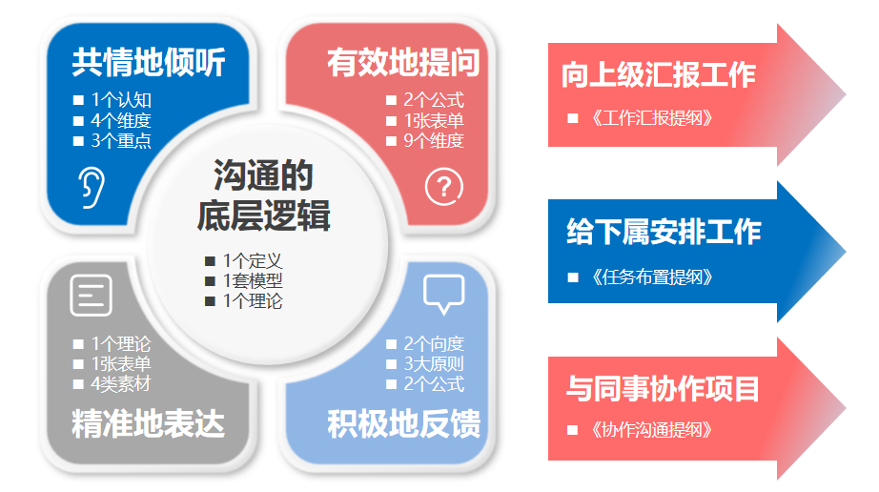

【课程特色】
务实落地：以学员实际职场沟通问题为抓手，结合沟通理论模型，实现业务与理论的有效融合，搭配三大职场沟通场景，现场输出工作成果，促进学员行为转化。
匹配工具：基于沟通四大模块及职场三大沟通场景，匹配3+4张工具表单，保证内容的可操作性及落地性，有效推动课程开展，更可应用于实际工作沟通，让高效沟通有“表”可循。
心理牵引：结合认知心理学、建构心理学进行教学活动设计，课程教学结合大量教练技术，实现知识内在点燃和学员自我觉察。
情境触动：摒弃讲大道理的陈腔滥调，采用oh卡（心理学工具）心理投射、情境体验、团队共创等方式开展教学活动，让学员成为课堂中心，真正实现心灵成长。
成果可视：训后产出”画布“”卡片“等可视化教学成果，让培训不不再“看不见，摸不着”。

【学习对象】
企业基层员工、中基层管理人员

【学习时长】
1-2天，标准课时：6小时/天

【课程大纲】
Oh卡导入：
活动主题：你眼里的沟通高手
活动方式：小组共创
活动目的：打破固有印象，重塑沟通认知
- 道-厘清沟通的底层逻辑
1.1 高效沟通的定义
1.1.1 高效沟通的定义
1.1.2 高效沟通的3个要素
1.2 信息传递的模型
1.2.1 解构信息传递模型
1.2.2 影响信息的6个关键要素
讨论：信息传递模型自检
1.3 信息呈现的特性
1.3.1 “55387”沟通模型
1.3.2 信息呈现的综合性
演示：学员现场演示同话不同音的沟通效果
1.4 沟通对象的分类
1.4.1 性格特质的快与慢
1.4.2 关注焦点的事与人
1.4.3 DISC性格特质解析
1.4.4 四大性格特质对象的沟通技巧
练习：DISC性格特质沟通训练
1.5 职场沟通的障碍
1.5.1 专家盲点
1.5.2 文化差异
1.5.3 情绪影响
1.5.4 时间压力
1.5.5 认知偏差

- 法-高效沟通的四个维度
2.1 共情地倾听
2.1.1 重塑倾听认知
2.1.2 四维倾听技术
2.1.3 三大倾听要点
Oh卡活动：
活动主题：oh倾听练习
活动方式：模拟训练
活动目的：运用倾听技巧进行训练
2.2 有效地提问
2.2.1 问深度：知觉核验
（1）知觉核验的意义
（2）知觉核验的情境
（3）知觉核验的公式
（4）知觉核验的要点
练习：知觉核验提问公式模拟训练
2.2.2 问广度：6W3H
（1）九宫格提问法的意义
（2）九宫格提问法的情境
（3）九宫格提问法的应用
练习：九宫格工具提问模拟训练
2.3 积极地反馈
2.3.1 反馈的三大原则
（1）控范围
（2）减时差
（3）论事实
2.3.2 正向反馈：表鼓励
（1）鼓励在职场中的作用
（2）表达鼓励的公式
（3）行为鼓励的重要性及方式
练习：鼓励反馈模拟训练
2.3.3 负向反馈：提意见
（1）提意见的注意事项
（2）提意见前的关键环节：信息核验
（3）提意见的四个步骤
练习：意见反馈模拟训练
2.4 精准地表达
2.4.1 金字塔表达结构
（1）结论先行
（2）归类分组
（3）逻辑递进
Oh卡活动：
活动主题：oh卡结构化表达训练
活动方式：模拟训练
活动目的：掌握结构化表达的技巧
2.4.2 沟通的四大素材
（1）数据呈现
（2）案例佐证
（3）故事引导
（4）形象类比
2.4.3 有效说服的技巧
（1）充分准备
（2）提前预热
（3）目标对齐
（4）优化条件
3. 术-职场沟通的三个场景
Oh卡活动：
活动主题：oh沟通360
活动方式：小组共创
活动目的：认清沟通角色，学会换位思考
3.1 向上级汇报工作
3.1.1 汇报工作的三个误区
3.1.2 汇报工作的五个步骤
（1）做准备
（2）约时间
（3）齐目标
（4）说方案
（5）提诉求
3.1.3 汇报工作的四个要点
练习：汇报工作模拟训练
3.2 给下属下达任务
3.2.1 下达任务的三个障碍
3.2.2 下达任务的六个步骤
（1）做准备
（2）造氛围
（3）下指令
（4）请释义
（5）问建议
（6）设反馈
练习：下达任务模拟训练
3.3 与同事协作项目
3.3.1 项目协作的三个特性
3.3.2 项目协作的五个步骤
（1）做准备
（2）破坚冰
（3）碰方案
（4）问建议
（5）设反馈
3.3.3 项目协作的四个关键
练习：项目协作沟通模拟训练
4. 器-高效沟通的三张表单
4.1 《工作汇报提纲》
4.2 《任务布置提纲》
4.3 《协作沟通提纲》

- 总结及答疑

工具表单：
《oh卡卡牌》
《工作汇报提纲》
《任务布置提纲》
《协作沟通提纲》

Oh卡介绍：
欧卡OH cards是由墨西哥裔的艺术家伊利·拉曼（Ely Raman）与德国的人本心理学硕士莫里兹·艾格迈尔（Moritz Egetmeyer)在70年代共同创作的潜意识图像卡，作为心理咨询及企业培训工具被大量采用，至今已至少有21种语言的版本，在全球各地被广泛使用。

